
Travail de Bachelor

Cliquez ici pour écrire votre titre de TB.
Choisissez un élément.

Image / photo
(Facultatif)

Étudiant : | Simon Walther
Travail proposé par : | Prénom Nom de la personne confiant l’étude  Nom de l’entreprise/institution  Adresse  NPA Ville
Enseignant responsable : | Andres Perez-Uribe
Année académique : | 2020-2021

Yverdon-les-Bains, le Cliquez ou appuyez ici pour entrer une date.

Département Choisissez un élément.
Filière Choisissez un élément.
Orientation Choisissez un élément.
Étudiant Simon, Walther
Enseignant responsable Andres, Perez-Uribe

Travail de Bachelor 2020-2021
Cliquez ici pour écrire votre titre de TB.

Nom de l’entreprise/institution

Résumé publiable
Cliquez ou appuyez ici pour entrer du texte.

Étudiant :  Nom prénom | Date et lieu :  …………………………………… | Signature :  ……………………………………
Enseignant responsable :  Nom prénom | Date et lieu :  …………………………………… | Signature :  ……………………………………
Nom de l’entreprise/institution :  Nom prénom de la personne confiant l’étude | Date et lieu :  …………………………………… | Signature :  ……………………………………

Préambule

Ce travail de Bachelor (ci-après TB) est réalisé en fin de cursus d’études, en vue de l’obtention du titre de Bachelor of Science HES-SO en Ingénierie / Economie d’entreprise.
En tant que travail académique, son contenu, sans préjuger de sa valeur, n'engage ni la responsabilité de l'auteur, ni celles du jury du travail de Bachelor et de l'Ecole.
Toute utilisation, même partielle, de ce TB doit être faite dans le respect du droit d’auteur.

HEIG-VD
Le Chef du Département

Yverdon-les-Bains, le Cliquez ici pour entrer une date.

Authentification

Le soussigné, Simon Walther, atteste par la présente avoir réalisé seul ce travail et n’avoir utilisé aucune autre source que celles expressément mentionnées.

Lieu, le Cliquez ou appuyez ici pour entrer une date.

Simon Walther

Table des matières

Table des matières
1 Contexte 5

Contexte
Le Vietnam est le second plus gros producteur de café du monde. En tout, c’est à peu près 1.7 millions de tonnes de café produit par an.

Landsat 8
Nous utilisons les images fournies par le satellite Landsat 8. Ce satellite comporte 11 bandes de fréquences différentes :

Bande | Fréquence [µm] | Résolution
1. Coastal aersol | 0.433–0.453 | 30 m
2. Blue | 0.450–0.515 | 30 m
3. Green | 0.525–0.600 | 30 m
4. Red | 0.630–0.680 | 30 m
5. NIR | 0.845–0.885 | 30 m
6. SWIR-1 | 1.560–1.660 | 30 m
7. SWIR-2 | 2.100–2.300 | 30 m
8. Panchromatic | 0.500–0.680 | 15 m
9. Cirrus | 1.360–1.390 | 30 m
10. Tir-1 | 10.6-11.2 | 100 m
11. Tir-2 | 11.5-12.5 | 100 m

Parmi celles-ci, seules les bandes de fréquences Coastal aerosol, Blue, Green, Red et Panchromatic sont visibles à l’œil nu².
Les données que nous avons à disposition nous permettent alors de voir plus que de simples images composés de rouge, de vert et de bleu.
Pour ce qui est de la résolution, le satellite Landsat 8 a une résolution de 30m pour la majorité des bandes. Cela signifie qu’un pixel représente une région de 30 mètres carré de distances.
Ci-dessous une image d’un terrain de baseball permettant de mieux se rendre compte de ce que cela représente ; le carré jaune mesurant 30 mètres par 30 mètres :

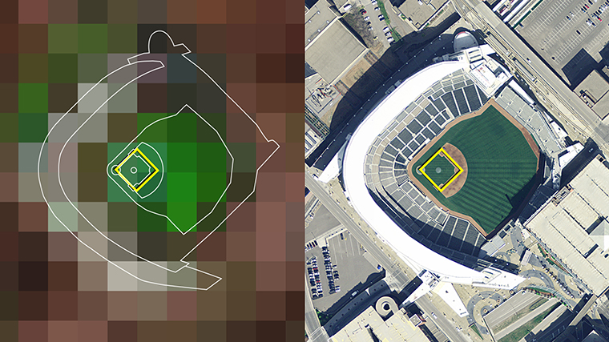Figure 1: Comparaison entre une photo aérienne et un image Landsat, https://landsat.gsfc.nasa.gov/article/picturing-pixel

Introduction aux réseaux de neurones convolutifs
Qu’est-ce que les réseaux de neurones convolutifs, pourquoi sont-ils utilisés pour répondre à notre problématique ? En quoi aident-ils à détecter les champs de café pour observer la déforestation au Vietnam ? Et comment ?
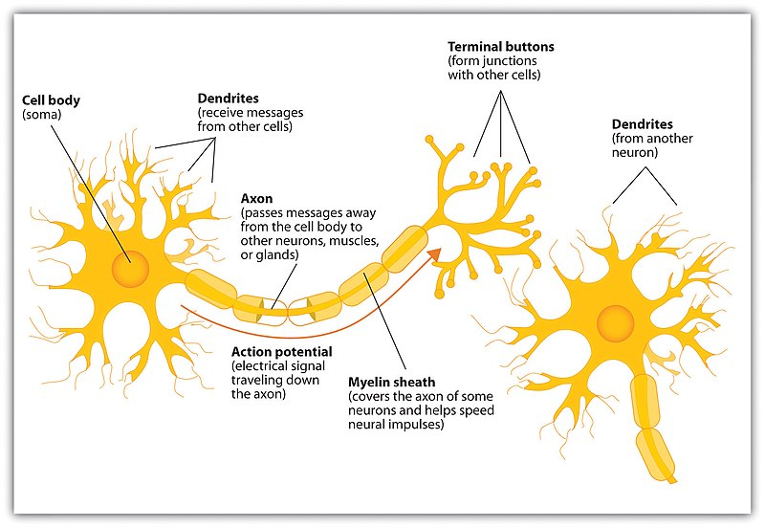Figure 2: Représentation des composants d’un neurone, https://en.wikipedia.org/wiki/File:Components_of_neuron.jpg
Pour pouvoir répondre à ces questions il faut tout d’abord aborder ce qu’est un réseau de neurone artificiel.
Les réseaux de neurones artificiels veulent mimer le fonctionnement du cerveau. Si l’on s’intéresse à ce qui compose les neurones, on trouvera qu’ils sont composés d’entrées, les dendrites qui reçoivent des signaux, d’une unité de traitement le soma qui va traiter les signaux qu’il reçoit, d’axons qui transmettent le résultat du soma et enfin de synapses qui permettent de connecter les neurones entre-eux.

Neurones artificiels
À partir de cette vue simplifiée de ce qu’est un neurone, un modèle de neurone a pu être établi par McCulloch et Walter Pitts. Ce modèle se présente ainsi: Un neurone reçoit des informations par des entrées x₁, x₂, ... x_{n} prenant des valeurs de zéro ou un. Une fonction regroupe les entrées en faisant leur somme et l’on obtient un résultat y booléen (zéro signifie faux et un vrai). Ce résultat est à un si la somme des valeurs des entrées est supérieure ou égale à un seuil θ, sinon à zéro⁴.
Ce qui donne le calcul suivant :

Imaginons que l’on veut savoir s’il faut sortir un parapluie. On pourrait faire ce modèle :
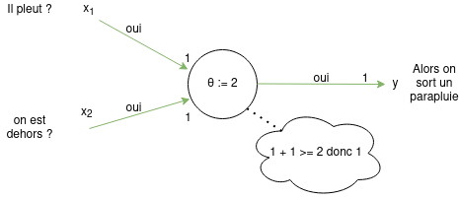Figure 3: Exemple de condition booléene AND avec un neurone McCulloch-Pitts
On voit qu’on a, dans cet exemple, deux entrées représentant s’il pleut et si l’on est dehors et qu’il faut que celles-ci soient à un (soient vraies) pour que le neurone détermine qu’il faut sortir un parapluie.
Dans ce cas-ci le seuil est à deux. Ainsi il faut que les deux entrées soient vraies, s’il avait par-exemple été à un, alors il aurait suffit qu’une des deux conditions soient vraies, car la somme des entrées aurait été supérieur ou égal au seuil de un.
Il est aussi possible d’avoir une entrée inhibitrice i qui, si elle a une valeur de un, alors le résultat vaut zéro quelque soit les valeurs des autres entrées :
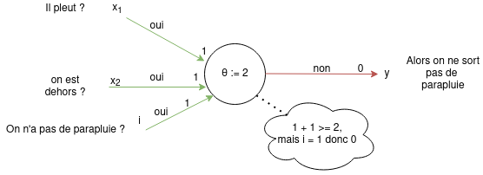Figure 4: Exemple d'entrée inhibitrice avec un neurone McCulloch-Pitts
De nouveaux modèles se sont basés sur celui-ci pour l’améliorer, car il comporte quelques défauts : on voudrait pouvoir avoir des entrées qui soient des nombres réels, on ne voudrait pas forcément que les entrées aient tous le même poids dans la décision, on voudrait ne pas a avoir à définir le seuil à la main⁴.
Un de ces modèle est le perceptron. Il a été conçu par Frank Rosenblatt et corrige certains défauts du modèle de McCulloch-Pitts ce qui va permettre de faire apprendre des neurones.
Ce modèle rajoute des poids pour chacune des entrées, poids qui peut être un nombre réel, ce qui permet de donner plus d’importance a certaines entrées qu’à d’autres. Une autre modification est que le seuil θ est ajouté comme une entrée constante négative b appelé maintenant le biais. Enfin, au lieu d’avoir une règle d'inhibition, on a maintenant la possibilité d’avoir des entrées négatives.
Le calcul sera alors le suivant :
Les poids nous seront très utiles pour apprendre, on va pouvoir apprendre quels sont les poids qui nous donnent les meilleures résultats.
Pour pouvoir résoudre des problèmes plus compliqués, on ne va plus seulement utiliser qu’un seul neurone, mais on va former des réseaux de neurones.

Réseaux de neurones
Voilà à quoi ressemble un réseau de neurone :
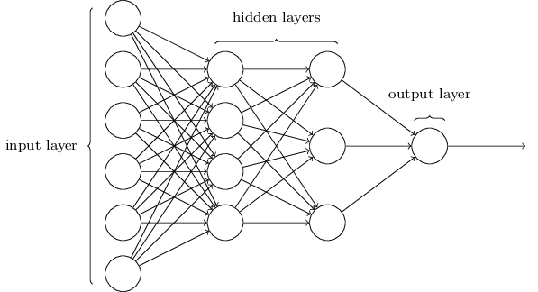Figure 5: Exemple de réseau de neurone avec la terminologie. http://neuralnetworksanddeeplearning.com/chap1.html
Chaque «colonne» de neurones est appelée une couche. La première couche contient les entrées ; la dernière couche est la couche de sortie, elle va nous donner les résultats ; les couches du milieu sont appelées des couches cachées.
Bien sûr, on peut modifier le nombre de neurones de chaque couche et le nombre de couches cachées en fonction du problème qu’on tente de résoudre.
On voudrait qu’une petite modification du poids engendre une petite modification de la sortie. Ce n’est pas le cas si l’on passe directement de zéro à un. C’est pourquoi on va arrêter de regarder si la somme pondérées de toutes les entrées est supérieure ou égale à zéro, mais on va donner le résultat de cette somme à une fonction. Cette fonction est appelée fonction d’activation et devra retourner des résultats entre zéro et un.
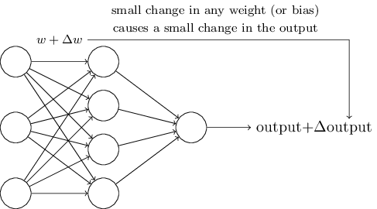Figure 6: Un petit changement de poids doit engendrer un petit changement de sortie. http://neuralnetworksanddeeplearning.com/chap1.html
Dans un problème de classification, comme c’est le cas par-exemple lorsque l’on cherche à savoir si une image représente un champ de café, on va fournir des données en entrées en spécifiant à quelles classes correspondent les données et l’on veut que le réseau de neurones apprenne les caractéristiques de celles-ci de telle façon qu’en rencontrant une donnée qu’il ne connaît pas encore il sache la classer correctement. On va donc entraîner notre réseau de neurone avec une partie des données puis on va valider qu’il arrive bien à classer le reste des données qu’il n’a pas encore rencontré.
Lorsqu’on entraîne un réseau de neurone, le réseau de neurones commence avec des poids aléatoires, il va donc probablement se tromper et classer faussement la donnée. En comparant la sortie obtenue et celle attendue, on va pouvoir réaliser à quel point le réseau de neurone s’est trompé. Ensuite on va petit à petit modifier légèrement les poids et ainsi apprendre de quelle façon changer les poids pour minimiser l’erreur.
En rajoutant des couches cachées et des neurones dans les couches cachées on va pouvoir apprendre des caractéristiques toujours plus complexes, mais on risque aussi d’appendre tellement bien les caractéristiques de nos données qu’en donnant à classer une donnée inconnue au réseau de neurone il ne la classe pas correctement, car elle ne correspond pas exactement à une donnée déjà rencontrée.

Réseaux de neurones convolutifs
Les réseaux de neurones convolutifs sont prévu pour être utilisé avec des images. Contrairement à un réseau de neurones traditionnel, les réseaux de neurones convolutifs ont des neurones disposé en trois dimensions : la hauteur, la largeur et la profondeur. La profondeur représentant les couleurs rouge, vert et bleu, dans une image avec des couleurs naturelles, mais dans le cas d’image multispectrale on peut avoir une quantité différente et des canaux différents.
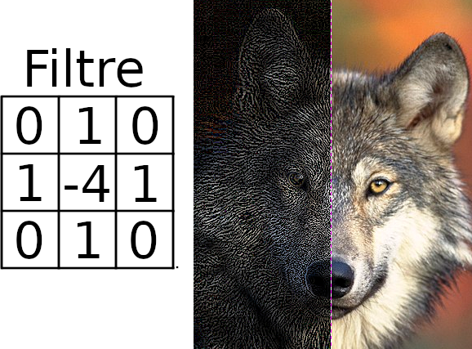Figure 7: Exemple d'application de filtre de convolution pour détecter les bords. Réalisé sur Gimp à partir de https://commons.wikimedia.org/wiki/File:Front_view_of_a_resting_Canis_lupus_ssp.jpg
Il y a trois types de couche cachées utilisées dans les réseaux de neurones convolutifs, les couches de convolutions, de sous-échantillonnage (pooling) et la couche couche entièrement connectée (fully Connected).

Couche de convolution
La couche de convolution est, comme son nom l’indique une couche qui va réaliser une convolution sur l’image. La convolution est une technique de traitement d’image qui existe aussi en dehors des réseaux de neurones.
Une convolution utilise un filtre qui va parcourir toute l’image et effectuer un produit matriciel à chaque position où se déplace le filtre. En traitement d’image, ce filtre peut par-exemple permettre de flouter une image, ou détecter les bords dans une image.
Dans une couche de convolution, ces filtres seront appris par le réseau de neurone est permettront de détecter des caractéristiques comme des bords, des directions, ou des tâches de couleurs⁷. Comme on peut le voir sur l’image ci-dessous, des caractéristiques complexes peuvent être reconnues. Plus il y a de couches de convolutions, plus des caractéristiques complexes peuvent être trouvées.
On ajoute des zéros au bords de l’image de telle manière quelle garde sa taille, la convolution réduisant la grandeur de l’image dans le cas contraire.
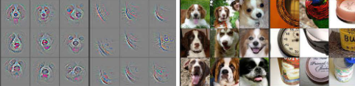Figure 8: Exemple de caractéristiques reconnues par des filtres à la 4ème couche d'un réseau convolutif. Extrait de "Visualizing and Understanding Convolutional Network", https://arxiv.org/pdf/1311.2901.pdf

Couche de sous-échantillonnage
Les couches de sous-échantillonnage réduisent la taille des images en ... ont deux utilités :

Obtention des données

Analyse exploratoire des données

Préparation des données
TODO : parler des nuages
TODO : parler de la normalisation
TODO : parler de la fusion des rasters et de la découpe en tuiles
TODO : parler du tri des labels par région etc
TODO : parler du stockage des données pour être donné au réseau de neurones

Entraînement des modèles

Bibliographie

Coffee production by exporting countries, ICO, 2021, consulté le 20.03.21, http://www.ico.org/prices/po-production.pdf
Landsat 8 Bands, Landsat Science, consulté le 27.03.21, https://landsat.gsfc.nasa.gov/landsat-8/landsat-8-bands
Landsat 8 Overview, Landsat Science, consulté le 23.02.21, https://landsat.gsfc.nasa.gov/landsat-8/landsat-8-overview
McCulloch-Pitts Neuron — Mankind’s First Mathematical Model Of A Biological Neuron, towards data science, consulté le 29.03.21, https://towardsdatascience.com/mcculloch-pitts-model-5fdf65ac5dd1?gi=461a5a3932ce
Rosenblatt’s perceptron, the very first neural network, towards data science, consulté le 13.04.21, https://towardsdatascience.com/rosenblatts-perceptron-the-very-first-neural-network-37a3ec09038a
Neural Networks and Deep Learning, Nielsen Michael, chap. 1, consulté le 27.03.21, http://neuralnetworksanddeeplearning.com/chap1.html
CS231n Convolutional Neural Networks for Visual Recognition, Standford University, consulté le 15.04.21, https://cs231n.github.io/convolutional-networks/
Understanding Convolutions, Christopher Olah, consulté le 23.04.21, https://colah.github.io/posts/2014-07-Understanding-Convolutions/

